REZULTATI PODUZETNIKA U DJELATNOSTI TEKSTILNE INDUSTRIJE U 2021. GODINI
Prema podacima iz obrađenih godišnjih financijskih izvještaja, u djelatnosti tekstilne industrije (NKD C13) u 2021. godini, poslovalo je 346 poduzetnika koji su imali 3.351 zaposlenog, što je u odnosu na prethodnu godinu smanjenje broja zaposlenih za 151 ili 4,3%.
Promatrana skupina poduzetnika ostvarila je 1,9 milijardi kuna ukupnih prihoda, 1,8 milijardi kuna ukupnih rashoda, dobit razdoblja od 103 milijuna kuna, gubitak razdoblja od 12,2 milijuna kuna te su iskazali pozitivan konsolidirani financijski rezultat u iznosu od 90,7 milijuna kuna, u odnosu na 84,1 milijun kuna neto dobiti u 2020. godini.
Zabilježeno je povećanje ukupnih prihoda za 16,3%, ukupnih rashoda za 16,8%, dobiti razdoblja za 2,2% te smanjenje gubitka razdoblja za 26,2%. Od ukupnog broja poduzetnika u djelatnosti tekstilne industrije, njih 244 ili 70,5% poslovalo je s dobiti, dok su 102 poduzetnika ili 29,5% iskazala gubitak razdoblja. Bruto investicije samo u novu dugotrajnu imovinu manje su za 68,8%, u odnosu na prethodnu 2020. godinu. Uvoz je povećan za 13,5%, a izvoz za 26,1%, s tim da je trgovinski suficit iznosio 308 milijuna kuna.
Tablica 1. Osnovni financijski rezultati poslovanja poduzetnika u djelatnosti tekstilne industrije u 2021. godini
(iznosi u tisućama kuna, prosječne plaće u kunama)
Opis | NKD C13 Djelatnost tekstilne industrije
 | 2020. | 2021. | Indeks
Broj poduzetnika |  | 346 | -
Broj dobitaša | 230 | 244 | 106,1
Broj gubitaša | 84 | 102 | 121,4
Broj zaposlenih | 3.502 | 3.351 | 95,7
Ukupni prihodi | 1.600.930 | 1.862.288 | 116,3
Ukupni rashodi | 1.506.113 | 1.759.677 | 116,8
Dobit prije oporezivanja | 111.377 | 114.830 | 103,1
Gubitak prije oporezivanja | 16.560 | 12.219 | 73,8
Porez na dobit | 10.678 | 11.877 | 111,2
Dobit razdoblja | 100.699 | 102.957 | 102,2
Gubitak razdoblja | 16.560 | 12.223 | 73,8
Konsolidirani financijski rezultat – dobit (+) ili gubitak (-) razdoblja | 84.139 | 90.734 | 107,8
Izvoz | 794.244 | 1.001.864 | 126,1
Uvoz | 611.420 | 693.948 | 113,5
Trgovinski saldo | 182.823 | 307.916 | 168,4
Bruto investicije samo u novu dugotrajnu imovinu | 138.861 | 43.272 | 31,2
Prosječna mjesečna neto plaća po zaposlenom | 4.638 | 4.978 | 107,3
Izvor: Fina, Registar godišnjih financijskih izvještaja za 2021. godinu
Prosječna mjesečna neto plaća obračunata zaposlenima kod poduzetnika u djelatnosti tekstilne industrije u 2021. godini iznosila je 4.978 kuna, što je za 7,3% više u odnosu na prethodnu godinu te za 21,6% manje od prosječne mjesečne neto plaće zaposlenih kod poduzetnika na razini RH (6.350 kuna).
Tablica 2. Rang lista TOP 10 poduzetnika u djelatnosti tekstilne industrije po ukupnim prihodima u 2021. godini (iznosi u tisućama kuna)
R.br. | OIB | Naziv | Broj zaposlenih | Ukupni prihodi | Neto dobit/gubitak
1. | 43325648866 | AQUAFILCRO d.o.o. | 228 | 279.589 | 6.280
2. | 41431665528 | KELTEKS d.o.o. | 203 | 193.591 | 6.634
3. | 97213320651 | VIS PROMOTEX d.o.o. | 142 | 147.323 | 4.532
4. | 16536095427 | ČATEKS d.d. | 200 | 116.667 | 8.309
5. | 96809077214 | LOLA RIBAR d.d. | 100 | 70.815 | 2.528
6. | 64655340358 | PREDIONICA KLANJEC d.o.o. | 124 | 64.236 | 1.232
7. | 66421949049 | REGENERACIJA d.o.o. | 131 | 58.570 | 2.625
8. | 74253013122 | TVORNICA MREŽA I AMBALAŽE d.o.o. | 98 | 57.467 | 3.082
9. | 54980097571 | MEDITEX, Vl. Robert Črnjević | 113 | 53.042 | 10.912
10. | 86448513098 | BELINA d.o.o. | 49 | 41.957 | 4.663
Top 10 poduzetnika u djelatnosti tekstila prema ukupnim prihodima |  |  | 1.388 | 1.083.258 | 50.796
Ukupno svi poduzetnici (346) u djelatnosti C13 |  |  | 3.351 | 1.862.288 | 90.734
Udio top 10 poduzetnika u djelatnosti C13 |  |  | 41,4% | 58,2% | 56,0%
Izvor: Fina, Registar godišnjih financijskih izvještaja za 2021. godinu
Među 346 poduzetnika u djelatnosti tekstilne industrije u 2021. godini, najveće ukupne prihode u iznosu od 280 milijuna kuna ostvarilo je društvo AQUAFILCRO d.o.o. iz Oroslavja. U 2021. godini najveću dobit razdoblja u iznosu od 10,9 milijuna kuna iskazao je MEDITEX Vl. Robert Črnjević iz Zaboka.
Slika 1. Prikaz rezultata poslovanja društva AQUAFILCRO d.o.o. u servisu info.BIZ
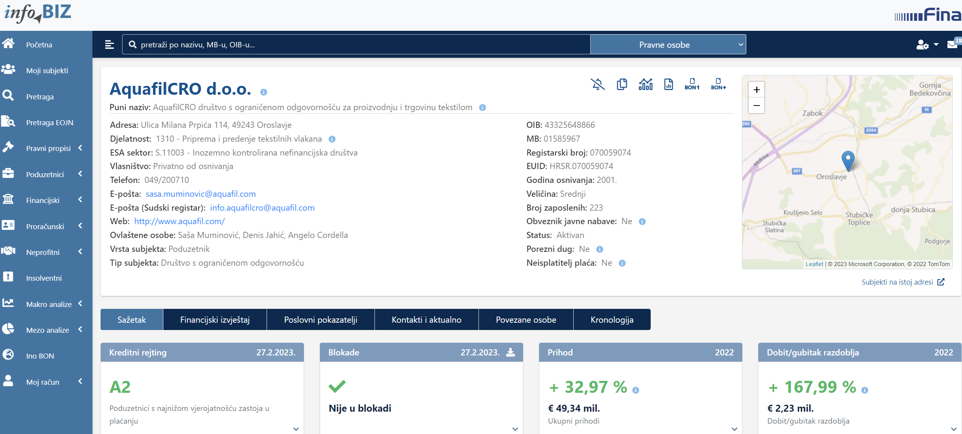
Izvor: Financijska agencija, servis info.BIZ
Pojedinačni podaci o rezultatima poslovanja poduzetnika dostupni su besplatno na RGFI – javna objava a agregirani i pojedinačni podaci dostupni su uz naknadu na servisu info.BIZ
Informacija o tome je li poslovni subjekt u blokadi ili ne, dostupna je korištenjem usluge FINA InfoBlokade slanjem SMS poruke na broj 818058, te korištenjem WEB aplikacije JRR tj. uvidom u podatke o računima i statusu blokade poslovnih subjekata, koji se ažuriraju u Jedinstvenom registru računa kojega u skladu sa zakonskim propisima, od 2002. godine, vodi Financijska agencija.
Info.BIZ servis pruža uvid u informacije o uspješnosti poslovanja i financijskom položaju svih poslovnih subjekata te o poslovnoj okolini u kojoj oni djeluju. Najveća je i najažurnija baza poslovnih informacija za više od 830.000 poslovnih subjekata iz više od 30 izvora. Omogućuje brže, jednostavnije i sigurnije donošenje poslovnih odluka, sustavno praćenje klijenata, olakšava izradu poslovnih analiza te praćenje trendova i prepoznavanje potencijala na tržištu.
Ako ste zainteresirani i želite ugovoriti uslugu ili kupiti veći broj paketa: prodaja@fina.hr
Ako trebate korisničku podršku: 0800 0080, info@fina.hr

